Rapport de la réunion de validation de la méthodologie et de l’outil de collecte de données pour la réalisation de la cartographie des organisations de la société civile œuvrant dans la lutte contre le paludisme au Cameroun
Mardi 12 décembre 2023
Hôtel Azur, Yaoundé

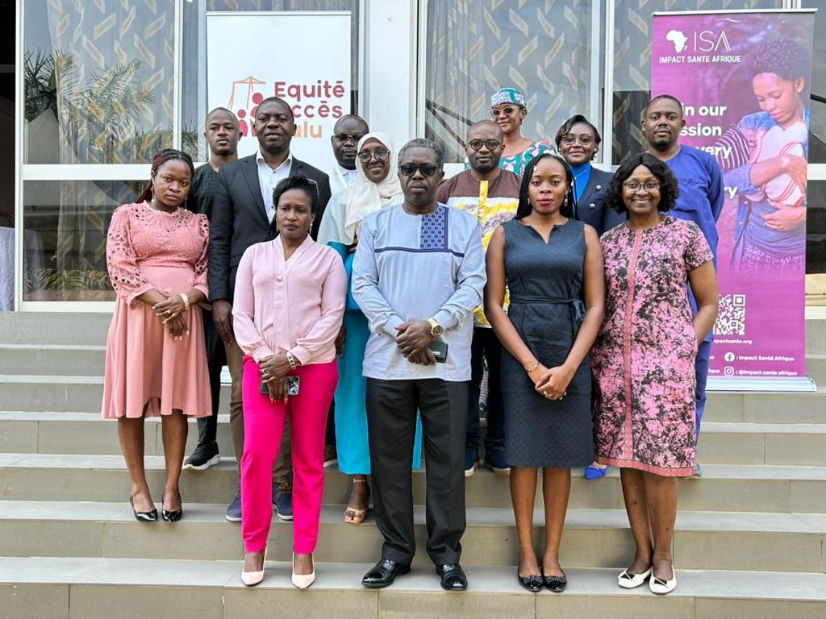
Photo de famille

Table des matières

ACRONYMES 3
RESUME 4
I. CONTEXTE & JUSTIFICATION 5
II. OBJECTIFS ET RESULATS ATTENDUS DE LA REUNION 6
III. PRESENTATION DE LA REUNION 7
IV. RECOMMANDATIONS 9
V. PROCHAINE ETAPES 10
VI. CONCLUSION 11

ACRONYMES

ISA | Impact Santé Afrique
EAP | Equité Accès Palu
OMS | Organisation Mondiale de la Santé
OSC | Organisation de la Société Civile
PNLP | Plan National de Lutte Contre le Paludisme
PSNLP | Plan Stratégique National de Lutte contre le Paludisme

RESUME

Le 12 décembre 2023, Impact Santé Afrique (ISA) a organisé une réunion de revue de la méthodologie et des outils de collecte proposé par le consultant chargé de réaliser la cartographie des OSC œuvrant dans la lutte contre le paludisme au Cameroun. La réunion a eu lieu à l'hôtel Azur à Yaoundé en présence des officiels du Programme National de Lutte contre le Paludisme (PNLP), des organisations de la société civile (OSC) et des staffs d'Impact Santé Afrique (ISA).

Cette réunion avait pour objectif la validation de la méthodologie et des outils de collecte développés par le consultant par les différents participants. Au cours de cette réunion, les participants ont discuté de la méthodologie et des outils de collecte présentés par le consultant recruté par ISA. Ils ont notamment évalué l'approche de la méthodologie, la pertinence des questions posées dans l’outil de collecte des données et y ont apporté leurs feedbacks à l’issue d’une revue menée par les participants.
À l'issue de la réunion, les participants ont formulé des recommandations pour améliorer la méthodologie et les outils de collecte. Ces recommandations ont été prises en compte par le consultant afin d’améliorer les documents attendus de ce dernier.

CONTEXTE & JUSTIFICATION

Le Cameroun fait partie des 11 pays les plus touchés par le paludisme. Au cours de l’année 2022, d’après le Programme National de Lutte contre le Paludisme (PNLP), cette maladie a représenté 29,6% de toutes les consultations enregistrées et 9,9% des décès survenus dans les formations sanitaires du pays. Il a été rapporté 3 327 381 cas de paludisme pour 2481 décès. Au Cameroun, La société civile joue un rôle important dans la lutte contre le paludisme. Les OSC s'engagent dans des activités de sensibilisation, de promotion des mesures de prévention et de prise en charge des personnes vulnérables au paludisme.
Afin de soutenir l’atteinte des objectifs du Plan Stratégique National de Lutte contre le Paludisme au Cameroun, Impact Santé Afrique (ISA) met en œuvre l’initiative Equité Accès Palu, avec le soutien des OSC membres de la plateforme CS4ME au Cameroun. Equité Accès Palu est une initiative triennale soutenue par Expertise France qui vise à accroître l'implication de la société civile et des communautés dans la mise en œuvre du PSNLP au Cameroun aux niveaux national et communautaire. L'une des activités majeures de cette initiative est la réalisation d’une cartographie des OSC œuvrant dans la lutte contre le paludisme au Cameroun. En effet, cette cartographie a pour objectif général de répertorier et de caractériser toutes les OSC qui interviennent dans la lutte contre le paludisme au Cameroun ainsi que leurs coordonnées géographiques. De manière spécifique il est question de :

- Identifier et établir la liste des OSC paludisme au Cameroun
- Décrire les activités de lutte contre le paludisme que couvrent ces OSC et leurs zones d’intervention
- De présenter les relations qu'ils entretiennent avec les ministères, partenaires, les sectorielles, etc.
- Identifier les réseaux auxquels elles appartiennent,
- Définir leurs positions géographiques
En identifiant les OSC qui travaillent dans ce domaine, la cartographie permettra de faciliter la collaboration entre ces organisations et les autres parties prenantes, telles que le gouvernement, les organisations internationales et les bailleurs de fonds.

OBJECTIFS ET RESULATS ATTENDUS DE LA REUNION

L’objectif général de cette réunion était d’effectuer la revue de la méthodologie et des outils proposés par le consultant pour la réalisation de la cartographie des OSC travaillant dans la lutte contre le paludisme au Cameroun par l’ensemble des acteurs présent à savoir les officiels du PNLP, les représentants des OSC et le personnel de ISA.
Spécifiquement, il était question de :
- Évaluer la pertinence de la méthodologie et des outils de collecte
La méthodologie et les outils de collecte ont été développés par un consultant. Il était important de s'assurer qu'ils étaient adaptés à l’étude que devait réaliser le consultant, c'est-à-dire qu'ils permettaient de collecter les données nécessaires pour atteindre les objectifs spécifiques.

- S'assurer que la méthodologie et les outils de collecte sont adaptés aux besoins du projet et du PNLP
La méthodologie et les outils de collecte doivent être adaptés aux besoins du projet mais aussi aux attentes et objectifs du PNLP.

- Revoir la méthodologie et l’outil de collecte des données proposés
Une revue profonde et de qualité des documents proposés par le Consultant, est effectuée par les participants

Les résultats attendus de la réunion de validation de la méthodologie et des outils de collecte pour la cartographie des OSC œuvrant dans la lutte contre le paludisme au Cameroun étaient les suivants :

- La méthodologie et les outils de collecte sont adaptés aux besoins du projet et validés par l’ensemble des participants
- Les données collectées proposées sont pertinentes, exhaustives et fiables

PRESENTATION DE LA REUNION

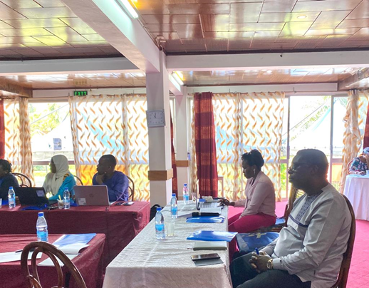
Le mardi 12 décembre 2023, s'est tenue à Yaoundé, à l'hôtel Azur, la réunion de validation de la méthodologie et des outils de collecte pour la cartographie des organisations de la société civile (OSC) œuvrant dans la lutte contre le paludisme au Cameroun. Elle a réuni les officiels du Programme national de lutte contre le paludisme (PNLP), dont le Secrétaire permanent, Dr ATEBA Joël, les représentants des OSC et les membres de l'équipe d’ISA. La réunion a débuté par un mot de bienvenue de la coordinatrice d’EAP, Adèle NGO BISSECK. Chaque participant a ensuite présenté son identité, avant que le chargé de projet Coordination d’EAP, Fidèle BEMADOUM, n'expose les objectifs de la réunion. Le consultant en charge de la réalisation de la cartographie, M. Magloire KUETCHE, a ensuite présenté la méthodologie et l'outil de collecte de données. Il a souligné que la méthodologie est basée sur une approche participative qui implique les OSC dans le processus de collecte de données. M. KUETCHE a ensuite présenté les principales articulations de la méthodologie qu’il utilisera pour réaliser la cartographie :
Dr ATEBA et les participants lors de la présentation du consultant

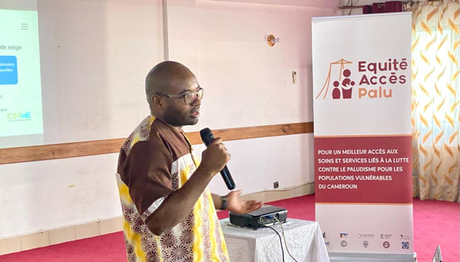
- Elaboration et la validation de la méthodologie et de l’outil de collecte : l’objet de notre rencontre, afin que les parties prenantes s’accordent sur les objectifs de la cartographie et arrêtent un canevas de rapport et/ou les informations qui doivent être présentes dans ce rapport.
- Finalisation de l'outil et paramétrage de KoboCollect : Le questionnaire sera amélioré en tenant compte des observations et remarques recueillies. KoboCollect, le logiciel qui sera utilisé pour la collecte et l'hébergement des données de la cartographie sera paramétré sur les tablettes des agents de collecte des données.
M. Magloire KUETCHE, Consultant pour la cartographie des OSC
- Collecte de données auprès des OSC et géolocalisation: S'effectuera sur la base d’un recensement utilisant la méthode boule-de-neige, une méthode d'échantillonnage non probabiliste qui consiste à identifier des participants potentiels en partant d'un petit groupe initial d’OSC et en s’appuyant sur les données existantes du PNLP, les partenaires telles que ISA, Impact Malaria, Plan Cameroon, Reach Out, MSF, qui ont un répertoire des OSC de leur zone d’intervention. 25 agents de collecte avec une moyenne de 2 agents par région seront nécessaires pour la réalisation de cette étude.
- Analyse des données collectées : Consistant à compiler et vérifier les données collectées, géolocaliser les OSC pour une représentation cartographique précise et faire une analyse statistique pour identifier les zones d'intervention les plus impactées par le paludisme et les OSC les plus actives dans ces zones. À l'issue de cette activité, le consultant transmettra à l'équipe ISA un draft de rapport de cartographie et un tableau de bord.
- Présentation des résultats aux parties prenantes : Un atelier sera organisé en présentiel à Yaoundé, après l’élaboration du draft du rapport. Cet atelier réunira les officiels du PNLP, le ministère de la Santé Publique, les partenaires et les OSC. Les participants auront l'occasion de faire part de leurs observations et recommandations sur la cartographie. Ces observations et recommandations seront prises en compte lors de la finalisation du rapport.
- Finalisation du rapport de la cartographie et du tableau de bord : A l'issue de la réunion des parties prenantes le rapport sera révisé et finalisé. Ce rapport sera ensuite transmis à l'équipe de ISA qui sera briefée par le Consultant sur la maintenance du tableau de bord, afin de permettre une actualisation future de la cartographie.

Après la présentation, les participants ont eu l'occasion d'interagir avec le consultant en posant des questions et en partageant leurs impressions, compréhensions et incompréhensions.
Les participants ont été ensuite répartis en trois groupes pour revoir la méthodologie et l'outil de collecte de données. Ils ont discuté des points suivants :
- La clarté et la pertinence de la méthodologie
- La qualité des questions posées dans l’outil de collecte de données
- Les limites de la méthodologie et de l'outil de collecte de données
Les groupes ont ensuite présenté leurs travaux en session plénière.

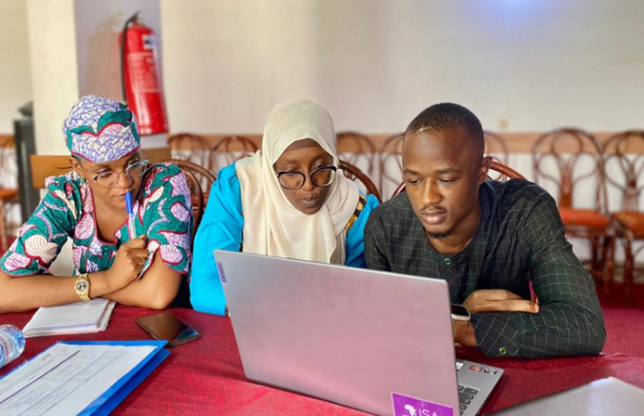
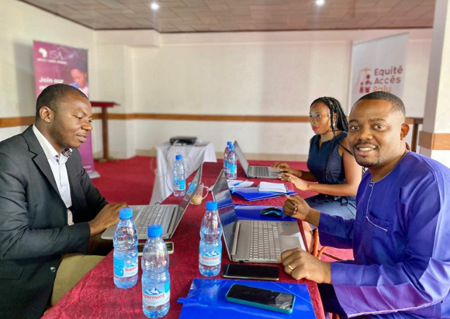
Groupe 1 travaillant sur la revue de la méthodologie
Groupe 2 travaillant sur la revue de l’outil de collecte
En fin de réunion, les participants ont discuté des recommandations pour améliorer la méthodologie et l'outil de collecte de données. Ils ont également identifié les prochaines étapes de la cartographie nationale des OSC œuvrant dans la lutte contre le paludisme.

RECOMMANDATIONS

À la fin de la restitution des travaux de groupe, les participants ont formulé des recommandations pertinentes pour améliorer les outils et la méthodologie proposés. Ces recommandations portent sur trois axes principaux :

- Actualiser la méthodologie et le questionnaire
L'actualisation de la méthodologie et du questionnaire permettra de répondre aux recommandations des participants, notamment d'améliorer la clarté et la précision de la collecte des données. Il est question de rendre le questionnaire plus digeste pour l’agent de collecte et pour l’administré.
Les modifications à apporter à la méthodologie inclus :

- L'utilisation d'un langage plus simple et plus clair
- La définition des termes et des concepts utilisés
- L'utilisation d'exemples concrets
- La clarification des questions
- La simplification du format
- L'ajout de questions supplémentaires

- Produire un manuel d’enquêteur ainsi que le plan d’analyse
La production d'un manuel d'enquêteur et d'un plan d'analyse permettra de garantir que la collecte et l'analyse des données sont effectuées de manière cohérente et précise.
Le manuel d'enquêteur devrait fournir des instructions claires sur la manière de collecter les données, notamment sur les questions à poser, les informations à recueillir et les procédures à suivre.
Le plan d'analyse devrait décrire la manière dont les données seront analysées, notamment les méthodes statistiques qui seront utilisées.
- Partager les différents documents
Le partage des différents documents permettra de garantir que toutes les personnes impliquées dans la cartographie des OSC ont accès aux informations dont elles ont besoin.
Les documents doivent être partagés avec les participants présents à la réunion de revue de la méthodologie, ainsi qu'avec les autres personnes impliquées dans la collecte et l'analyse des données.
La mise en œuvre de ces recommandations contribuera à garantir la qualité de la cartographie des OSC œuvrant dans la lutte contre le paludisme au Cameroun.

PROCHAINE ETAPES
- La méthodologie et le questionnaire seront actualisés par le consultant au plus tard le 18 décembre 2023
- Finalisation de l’outil de collecte et paramétrage Kobocollect
- Recrutement des OSC enquêtrices pour la cartographie des OSC Palu
- Collecte des données
- Analyse des données
- Atelier de présentation des résultats
- Révision et finalisation du rapport de la cartographie et du tableau de bord

CONCLUSION

La réunion de validation de la méthodologie et des outils de collecte proposés par le consultant chargé de réaliser la cartographie des OSC œuvrant dans la lutte contre le paludisme au Cameroun qui s'est tenue à Yaoundé le 12 décembre 2023. Elle a permis d'atteindre ses objectifs globaux, à savoir :

- Évaluer la pertinence de la méthodologie et des outils de collecte
- S'assurer que la méthodologie et les outils de collecte sont adaptés aux besoins du projet et du PNLP
- Revoir la méthodologie et l’outil de collecte des données proposés

Les participants à la réunion ont identifié les forces et les faiblesses de la méthodologie et des outils de collecte. Ils ont également fait les recommandations suivantes :

- Actualiser la méthodologie et le questionnaire pour garantir qu'ils sont complets et précis.
- Produire un manuel d'enquêteur pour fournir des instructions claires et concises aux enquêteurs.
- Partager les différents documents avec les OSC participantes pour garantir que toutes les parties prenantes sont informées du projet.

Les recommandations des participants ont été prises en compte par le consultant qui s’est engagé à faire parvenir aux parties prenantes une version améliorée de la méthodologie et de l’outil de collecte le lundi 18 décembre 2023. La réunion de revue s’est révélée être une étape cruciale afin de préparer la cartographie des OSC œuvrant dans la lutte contre le paludisme au Cameroun, qui sera menée en janvier 2024. Les modifications proposées devraient permettre d'améliorer la qualité des données collectées lors de cette cartographie et de garantir qu'elle soit un outil précieux pour la lutte contre le paludisme au Cameroun.

Mme Nafisa Tame –Directrice Exécutive OFIF commentant la méthodologie

